职业卫生检测技术服务信息公开表
用人单位  名称 | 青岛军龙星印务有限公司
用人单位注册地址 | 山东省青岛市李沧区九水东路588号体育场一楼印刷实训基地
联系人 | 曲守文
报告编号 | ZY250165
项目组人员 | 王洪帅、贾健、张心
调查专业  技术人员名单 | 王洪帅、贾健 | 调查时间 | 2025.04.12 | 陪同人 | 曲守文
采样专业  技术人员名单 | 贾健、张心 | 采样时间 | 2025.04.16 | 陪同人 | 曲守文
检测专业  技术人员名单 | / |  | 检测时间 | /
影像资料  （调查影像资料及采样影像资料） | 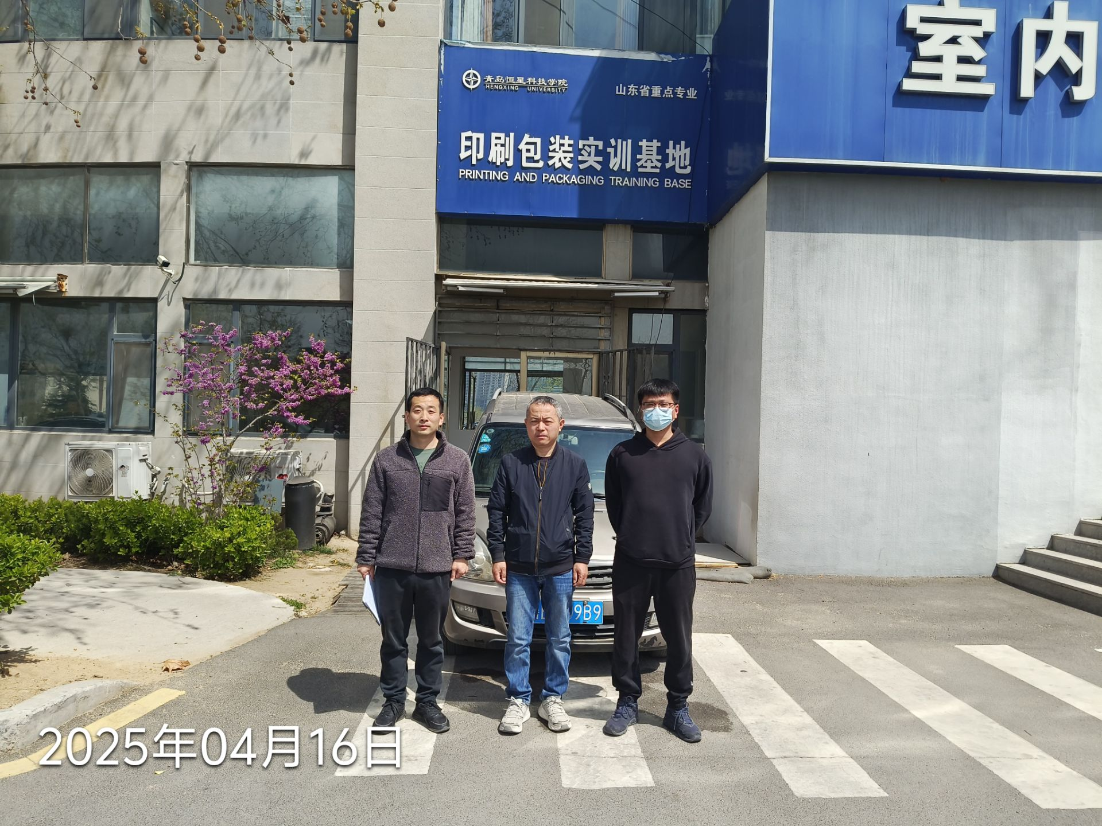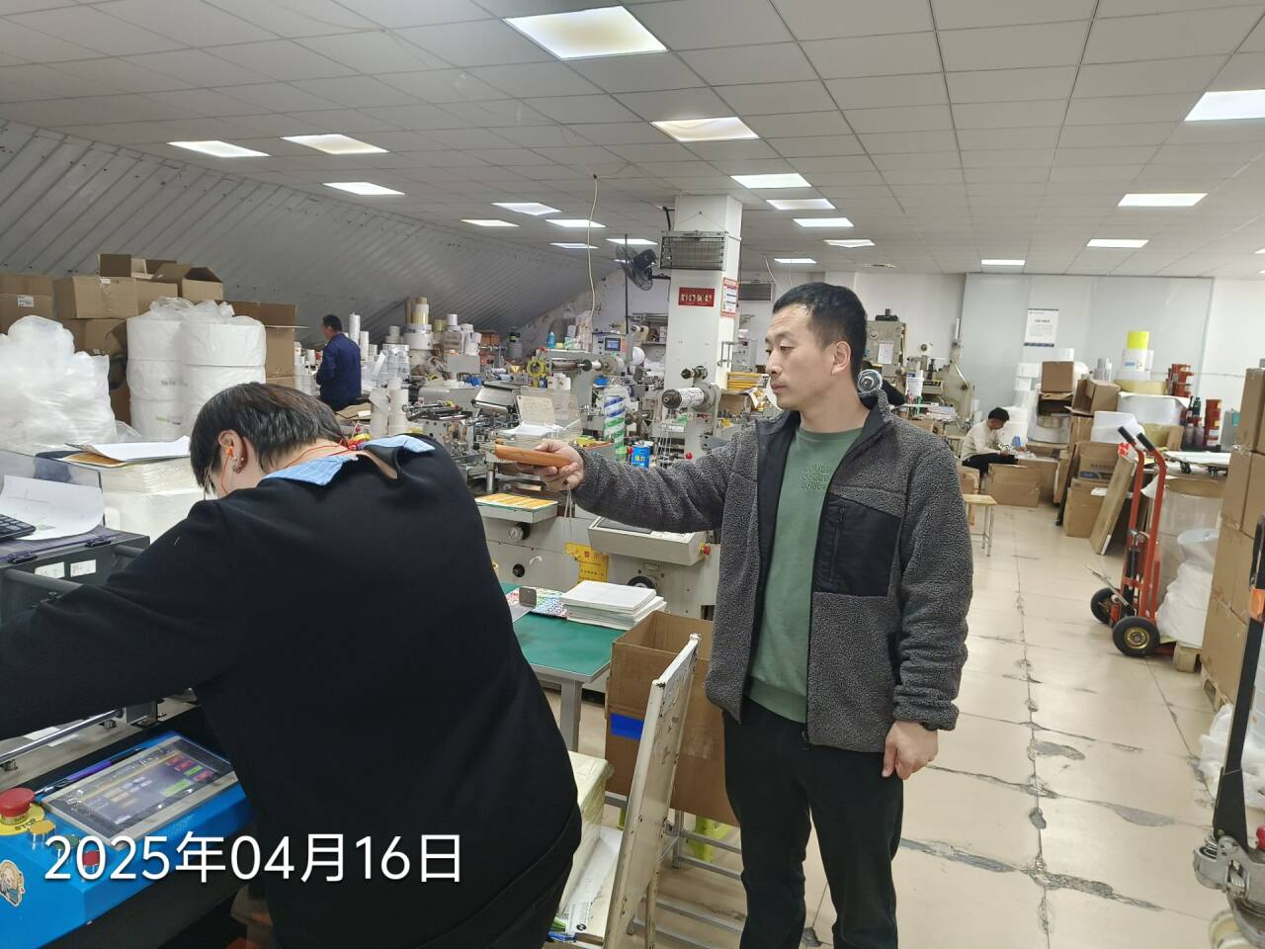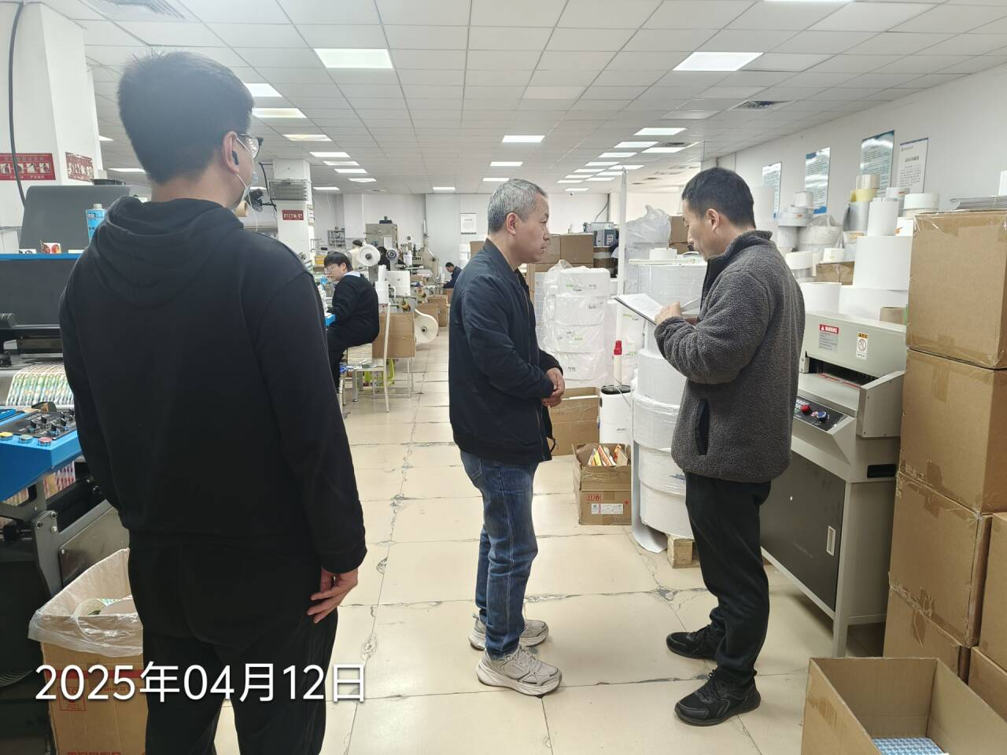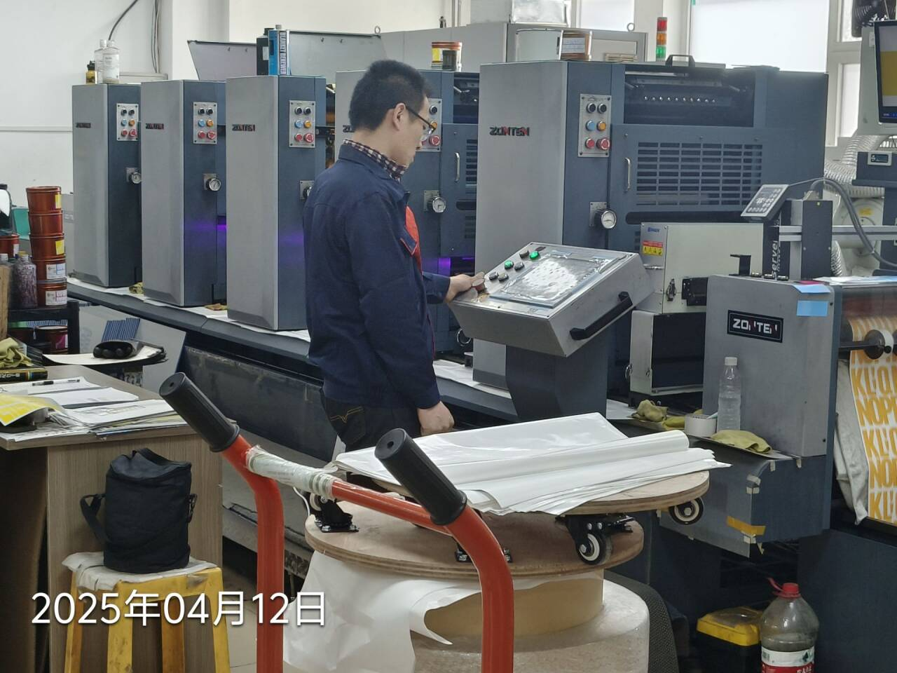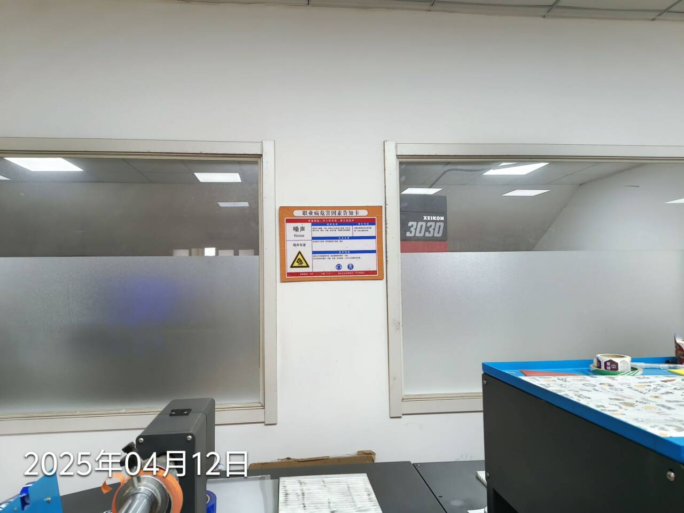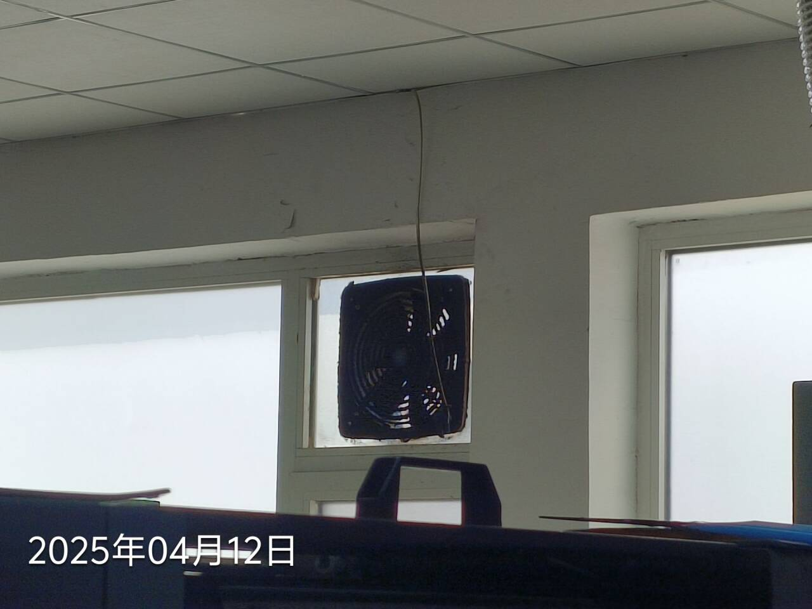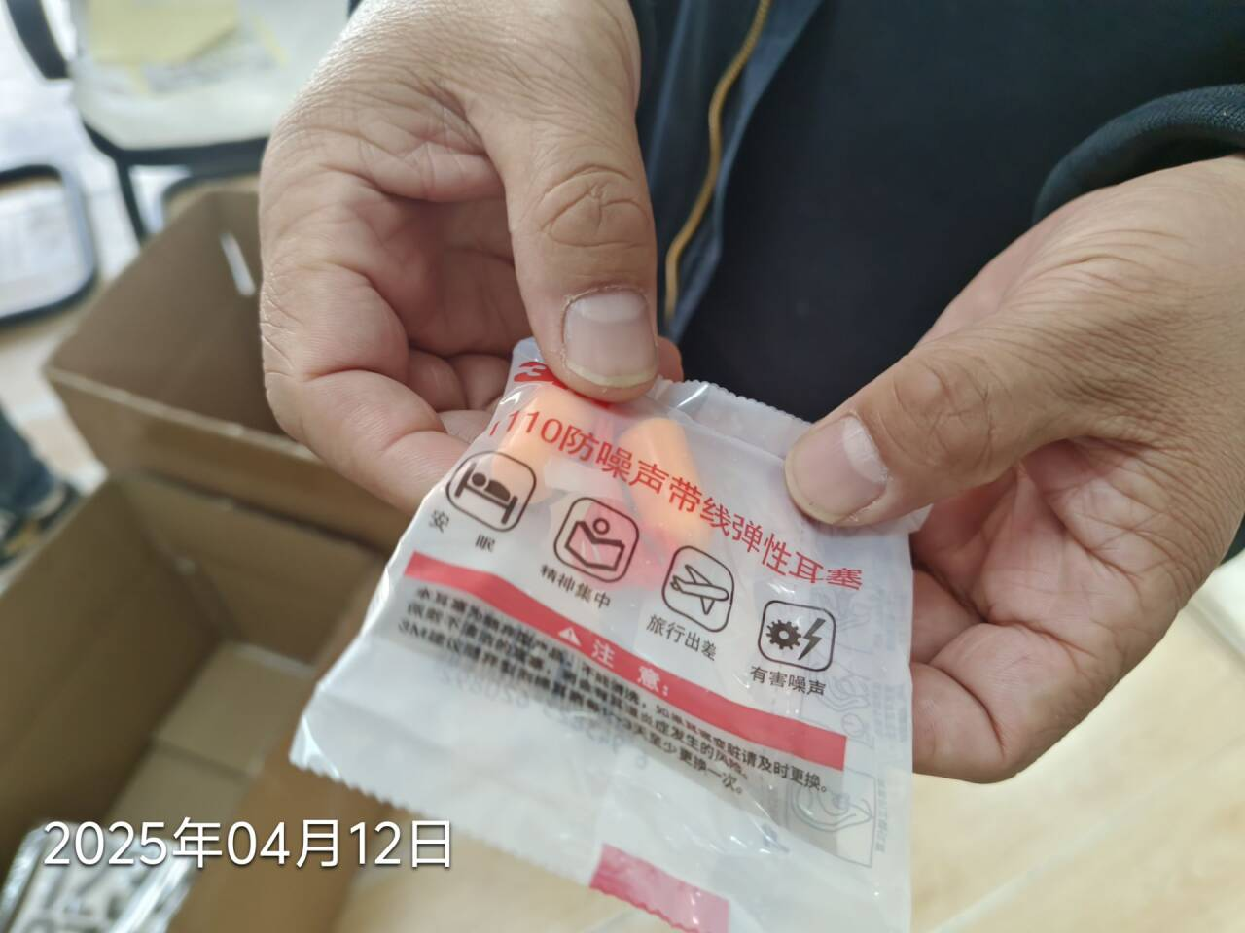
公示人：殷月锦 公示日期：2025.05.13

